附件2
中国高等教育学历认证报告（样本）
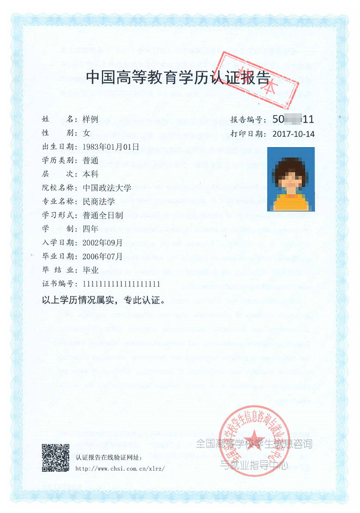

广西医科大学继续教育学院
2021年5月10日

